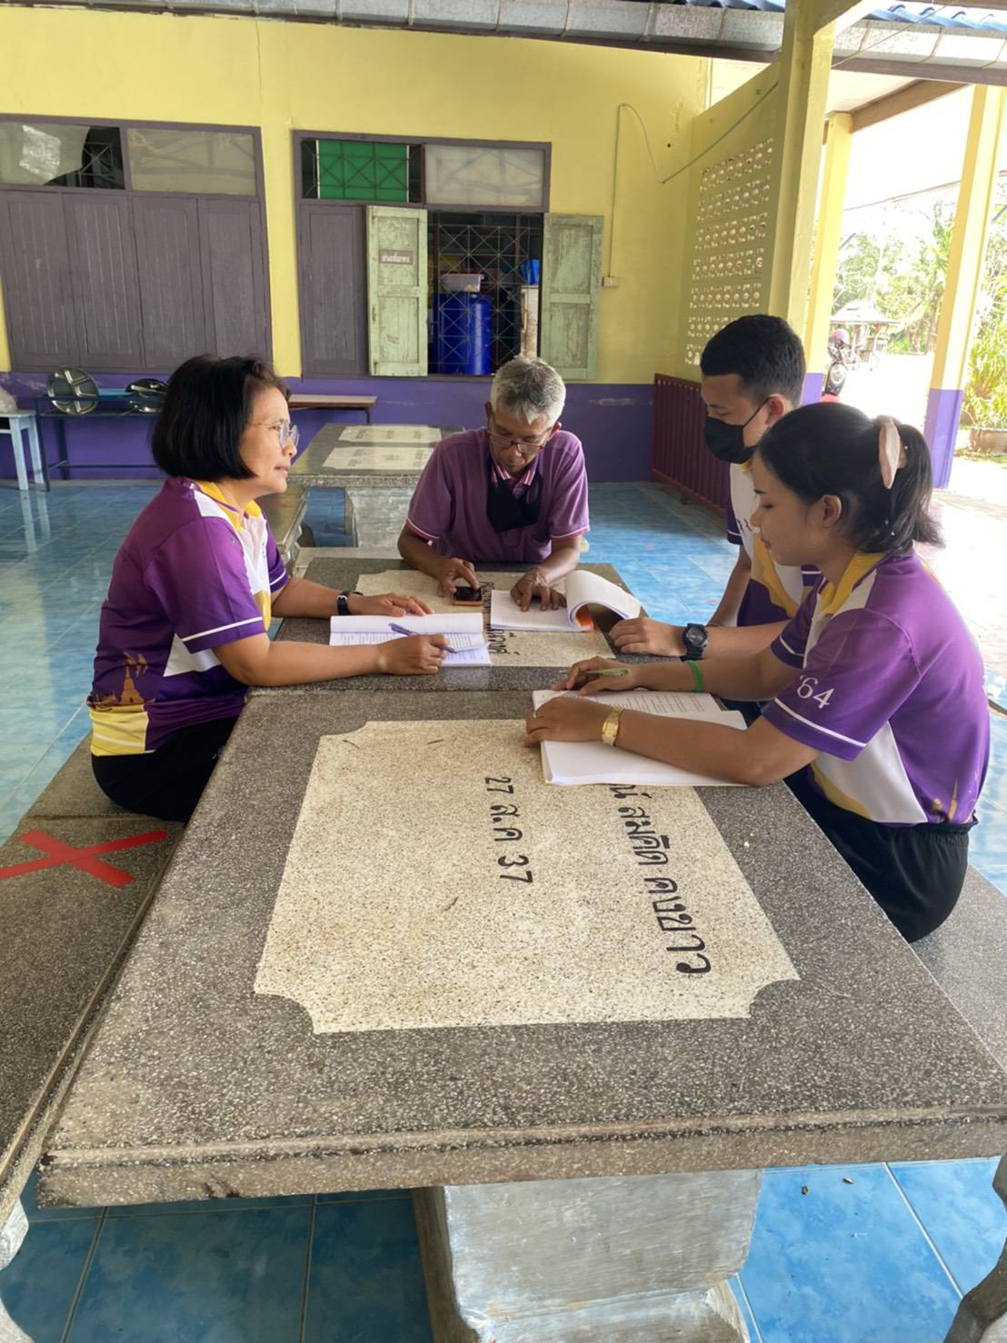

ประชุมครูและบุคลากร
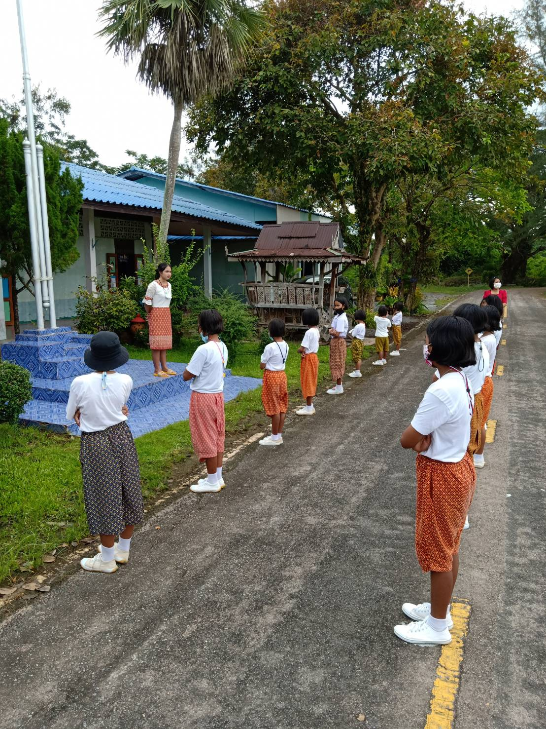

ชี้แจงมาตรการและการปฏิบัติตนในสถานการณ์การแพร่ระบาดของเชื้อไวรัสโคโรน่า 2019

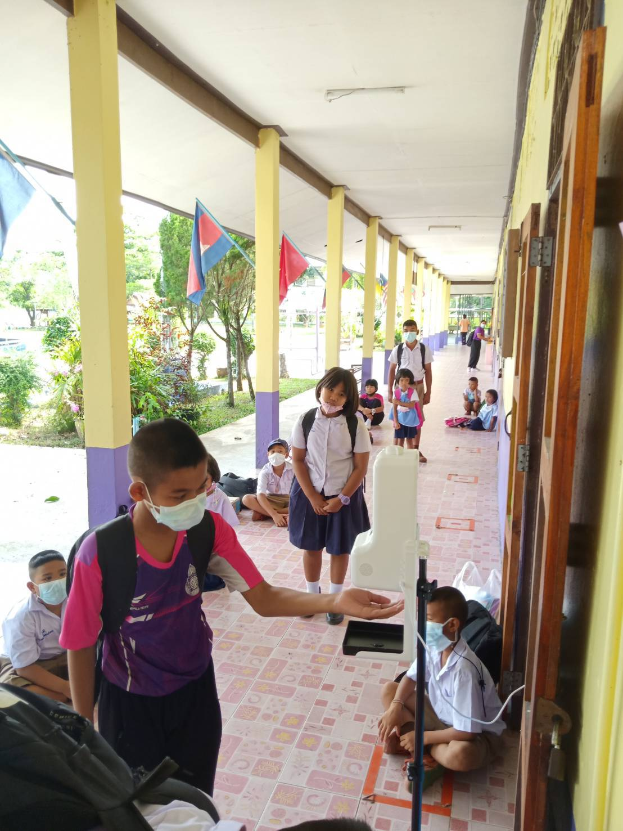
กิจกรรมการปฏิบัติตนของนักเรียน
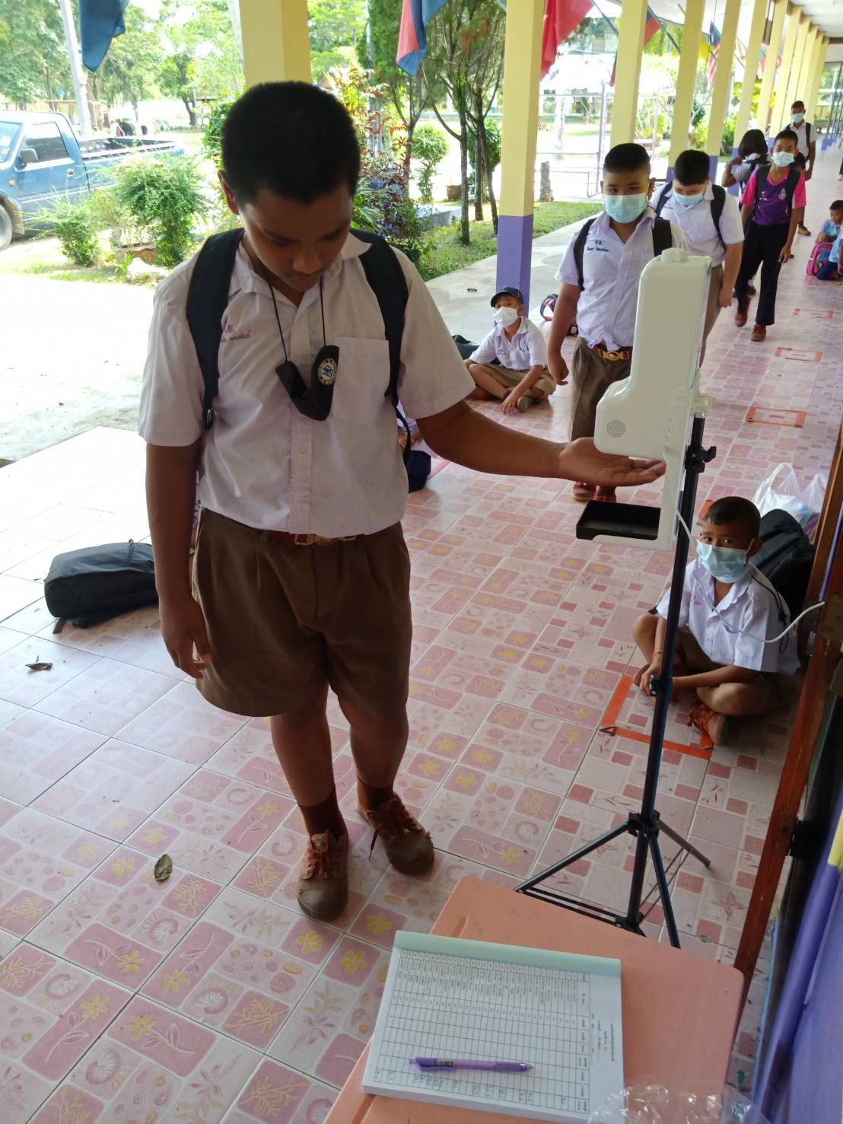
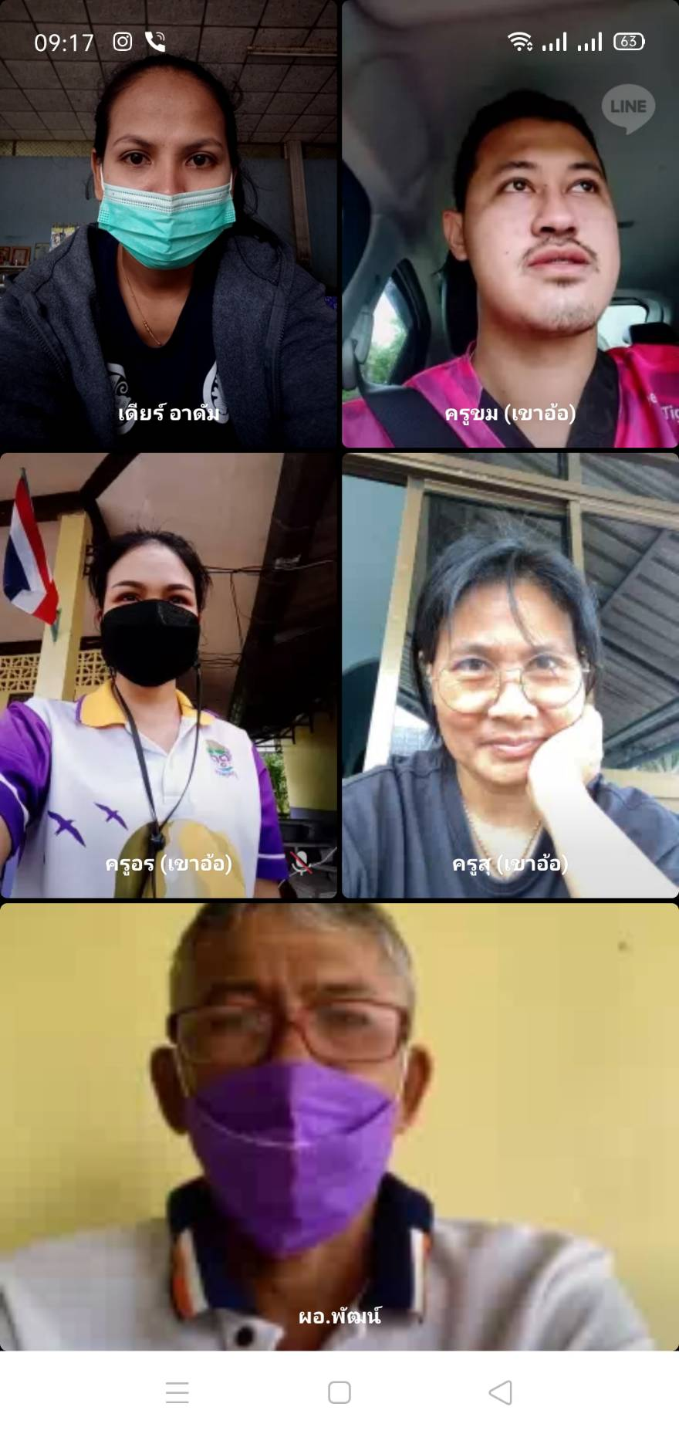
ประขุมสรุปโครงการออนไลน์ด้วยโปรแกรม Line

